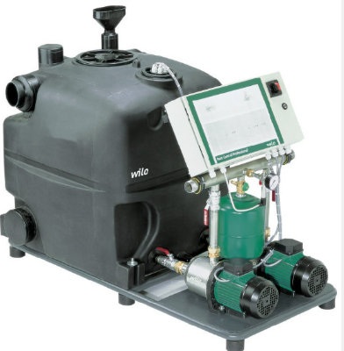
Descriptif gestionnaire de récupération d’eau de pluie eau Wilo-RainSystem AF 400
Le gestionnaire de récupération d’eau de pluie sera de marque Wilo type RainSystem AF 400.
Garantie constructeur de 2 ans et mise en service par le fabricant.

Descriptif et fonctionnalités :
Gestionnaire d'eau de pluie automatique avec réservoir de stockage et 2 pompes non auto amorçantes
Récupération d'eau de pluie industrielle et commerciale sous forme de système hybride pour économiser l'eau potable grâce à des citernes ou cuves.

Module compact prêt à brancher comprenant :
- 2 pompes centrifuges multicellulaires, non auto-amorçantes silencieuses MultiCargo MP.
- Réservoir hybride de 400 litres, unité de capteur avec réservoir sous pression à membrane de 8 litres selon DIN 4807.
- Coffret de commande central RainControl-Professional avec électronique de commande et pilotage du niveau des pompes de citerne Wilo-Drain TM ou TS avec courant triphasé (en option avec courant monophasé) à commander séparément.

De manière générale le gestionnaire devra répondre aux exigences suivantes :
  - Plage de température du fluide de 5 à 35°C.
  - Plage de température ambiante de 5 à 40°.
  - Classe de protection : IP54.
  - Pression de service max. : 10 b.
  - Réservoir tampon de 400 litres permettant la disconnexion (type AA) au réseau d’eau de ville suivant la norme EN1717.
  - Alimentation entièrement automatique en eau de pluie.
  - Basculement automatique eau de pluie/ eau de ville.
  - Commande uniforme de l'installation grâce à la permutation cyclique des pompes et à la marche d'essai intégrée lorsque les pompes sont à l'arrêt.
  - Permutation automatique en cas de défaut et l'activation du mode de fonctionnement d'appoint garantissent une fonctionnalité maximale de l'installation.
  - Réalimentation de l'eau potable dans le réseau des consommateurs en fonction des besoins lorsque la citerne n'est pas pleine.
  - Protection électronique intégrée du moteur, protection intégrée contre le fonctionnement à sec du groupe de pompes.
  - Contacts secs pour reports de marche et de défauts.
  - Affichage des états fonctionnement/défaut pour chaque pompe et d'un affichage du manque d'eau.

A équiper d’une pompe submersible type Drain TM ou TS en cuve de récupération d'eau de pluie, ainsi que d’un flotteur manque d’eau à raccorder sur le coffret de commande.

